**Documentation Technique**



|  |
| --- |
| **GSB – Appli Frais** |

# **SUIVI DU DOCUMENT**

Table des matières

1. INTRODUCTION1
   1. BESOIN2
   2. CE DONT L’APPLICATION DOIT ETRE CAPABLE3
2. DIAGRAMME DES CAS D’UTILISATION4
3. FICHES DESCRIPTIVES DES CAS D’UTILISATION4
   1. ARCHITECTURE5
   2. ERGONOMIE2
   3. COMPOSANTS2
   4. DOCUMENTATION2
4. IHM REALISE5
5. BASE DE DONNEES2
6. DIAGRAMME DE SEQUENCE2
7. GESTION DE PROJET2

|  |
| --- |
| **RAPPEL DU TRAVAIL A REALISER** |

Il est question de créer une application permettant à GSB d’uniformiser la gestion du suivi des frais des visiteurs médicaux.

L’application possèdera trois interfaces web (clients légers) bien distinctes :

* Une partie utilisée par les visiteurs médicaux , leur permettant d’inscrire leurs dépenses et de visualiser la prise en charge des remboursements (enregistré, validé, remboursé)
* Une partie utilisée par les services comptables, leur permettant de valider les fiches de frais et de suivre leur paiement
* Une partie utilisée par l’administrateur, lui permettant de modifier/consulter la liste des utilisateurs et d’inscrire un nouvel utilisateur

|  |
| --- |
| **BESOIN** |

Le besoin est de permettre aux visiteurs médicaux d’enregistrer tout frais engager, aussi bien pour l’activité directe (déplacement, restauration et hébergement) que pour les activités annexes (événementiel, conférences, autres), et de présenter un suivi daté des opérations menées par le service comptable (réception des pièces, validation de la demande de remboursement, mise en paiement, remboursement effectué).

|  |
| --- |
| **CE DONT L’APPLICATION DOIT ETRE CAPABLE** |

* Gérer l’enregistrement et le suivi des fiches de frais des visiteurs médicaux
* Frais Forfait
* Frais Hors Forfait
* Gérer l’enregistrement des opérations par les comptables
* Fiche de frais validée et mise en paiement
* Fiche de frais remboursée

|  |
| --- |
| **DIAGRAMME DES CAS D’UTILISATION** |

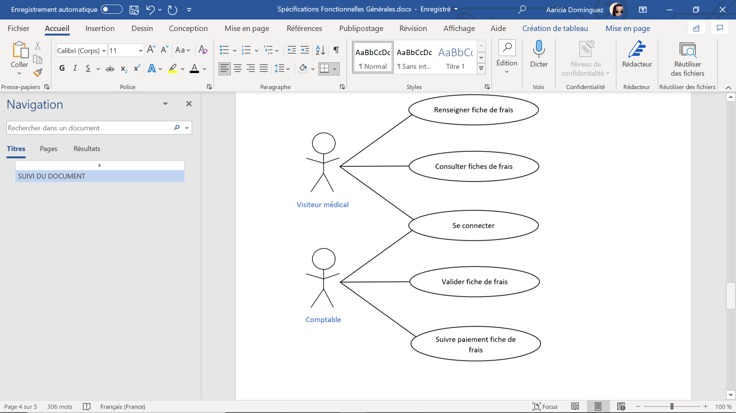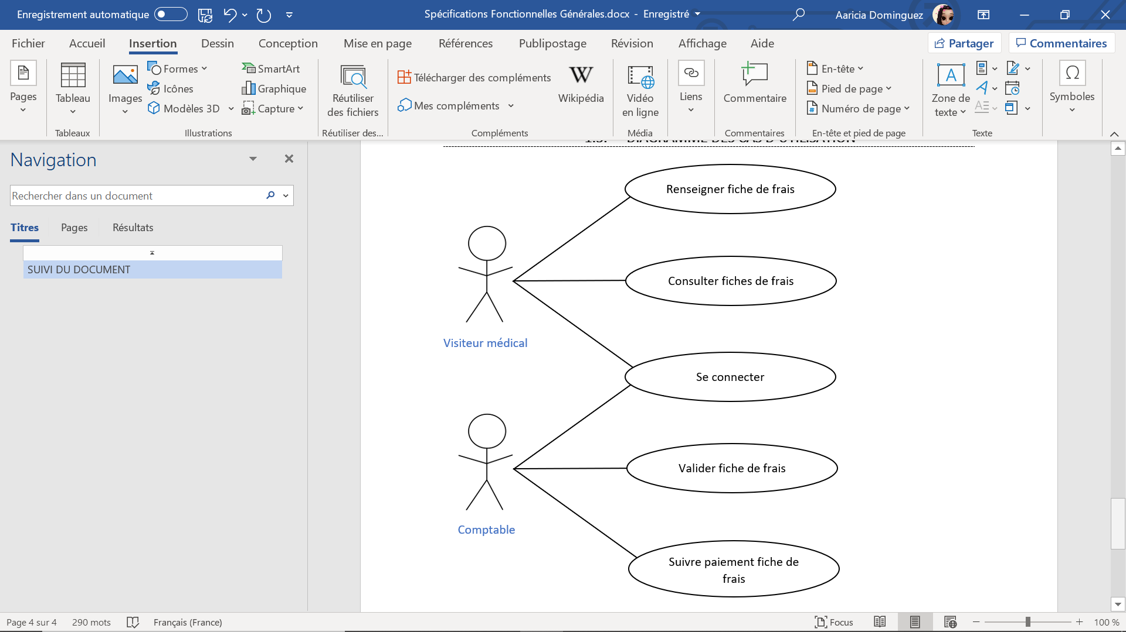

Administrateur

|  |
| --- |
| **FICHES DESCRIPTIVES DES CAS D’UTILISATION - SCENARIOS** |

|  |  |
| --- | --- |
| **PROJET** : Application GSB – Appli Frais | **Description cas d’utilisation** |

|  |
| --- |
| **Nom cas d’utilisation : Se connecter** |
| **Acteur déclencheur :** Visiteur médical ou Comptable ou Administrateur |
| **Pré conditions :** Néant |
| **Post conditions :** Néant |
| **Scénario nominal :**   1. Le système affiche un formulaire de connexion 2. L’utilisateur saisit son login et son mot de passe et valide 3. Le système contrôle les informations de connexion, redirige l’utilisateur vers la page d’accueil correspondant à son profil, et maintient affiché l’identité du visiteur médical / comptable / administrateur connecté |
| **Exceptions :**   * Le nom et/ou le mot de passe n’est pas valide * L’utilisateur demande à se déconnecter |
| **Contraintes :** |

|  |  |
| --- | --- |
| **PROJET** : Application GSB – Appli Frais | **Description cas d’utilisation** |

|  |
| --- |
| **Nom cas d’utilisation : Renseigner fiche de frais** |
| **Acteur déclencheur :** Visiteur médical |
| **Pré conditions :** Visiteur médical authentifié |
| **Post conditions :** néant |
| **Scénario nominal :**   1. L’utilisateur demande à saisir un ou plusieurs frais pour le mois courant 2. Le système retourne les frais saisis – éléments forfaitisés et hors forfait – pour le mois courant 3. L’utilisateur modifie une ou des valeurs des frais au forfait et demande la validation 4. Le système enregistre cette ou ces modifications et retourne ces valeurs à jour 5. L’utilisateur ajoute un nouveau frais hors forfait en renseignant les différents champs – date d’engagement, libellé, montant – et valide 6. Le système enregistre la ligne de frais hors forfait |
| **Exceptions :**   * C’est la première saisie pour le mois courant. Le système créé une nouvelle fiche de frais avec des valeurs initialisées à 0 * L’utilisateur sélectionne un frais hors forfait pour suppression * Le système enregistre cette suppression |
| **Contraintes :** |

|  |  |
| --- | --- |
| **PROJET** : Application GSB – Appli Frais | **Description cas d’utilisation** |

|  |
| --- |
| **Nom cas d’utilisation : Consulter mes fiches de frais** |
| **Acteur déclencheur :** Visiteur médical |
| **Pré conditions :** Visiteur médical authentifié |
| **Post conditions :** néant |
| **Scénario nominal :**   1. L’utilisateur demande à consulter ses frais 2. L’utilisateur sélectionne un mois donné dans la barre de recherche, puis valide 3. L’utilisateur sélectionne une fiche de frais et valide 4. Le système affiche l’état de la fiche de frais avec la date associée, les éléments forfaitisés – quantité pour chaque type de frais forfaitisé – et non forfaitisés – montant, libellé et date d’engagement – existant pour la fiche de frais du mois demandé |
| **Exceptions :** |
| **Contraintes :** |
| **Questions ouvertes :** La sélection d’un mois sera facilitée par l’IHM qui proposera les mois pour lesquels le visiteur médical connecté dispose d'une fiche de frais. |

|  |  |
| --- | --- |
| **PROJET** : Application GSB – Appli Frais | **Description cas d’utilisation** |

|  |
| --- |
| **Nom cas d’utilisation : Valider fiche de frais** |
| **Acteur déclencheur :** Comptable |
| **Pré conditions :** Utilisateur Comptable authentifié |
| **Post conditions :** néant |
| **Scénario nominal :**   1. L’utilisateur demande à valider les fiches de frais 2. L’utilisateur sélectionne un visiteur ou un mois concerné dans la barre de recherche, puis valide 3. L’utilisateur sélectionne une fiche de frais et valide 4. Le système affiche le détail de la fiche de frais – frais forfaitisés et hors forfait 5. L’utilisateur demande la suppression des lignes de frais hors forfait non valides 6. Le système supprime la ligne concernée 7. L’utilisateur valide la fiche 8. Le système passe la fiche à l’état « Validée » et met à jour la date de modification de la fiche |
| **Exceptions :**   * Aucune fiche de frais n’existe, le système affiche une page vide avec comme titre « Liste des Fiches de Frais à Valider » |
| **Contraintes :** |

|  |  |
| --- | --- |
| **PROJET** : Application GSB – Appli Frais | **Description cas d’utilisation** |

|  |
| --- |
| **Nom cas d’utilisation : Suivre le paiement fiche de frais** |
| **Acteur déclencheur :** Comptable |
| **Pré conditions :** Utilisateur Comptable authentifié |
| **Post conditions :** néant |
| **Scénario nominal :**   1. L’utilisateur demande à suivre le paiement d’une fiche de frais 2. Le système propose une liste de fiche de frais parmi celles à valider et mises en paiement 3. L’utilisateur sélectionne une fiche de frais et valide 4. Le système affiche le détail de la fiche de frais – frais forfaitisés et hors forfait 5. L’utilisateur « Met en paiement » la fiche de frais 6. Le système supprime la ligne concernée 7. L’utilisateur valide la fiche 8. Le système modifie l’état de la fiche à « Mise en paiement » et met à jour la date de modification |
| **Exceptions :**   * Aucune fiche de frais n’existe, le système affiche une page vide avec comme titre « Liste des Fiches de Frais à Valider » |
| **Contraintes :** |

|  |  |
| --- | --- |
| **PROJET** : Application GSB – Appli Frais | **Description cas d’utilisation** |

|  |
| --- |
| **Nom cas d’utilisation : Consulter / Modifier la liste des utilisateurs** |
| **Acteur déclencheur :** Administrateur |
| **Pré conditions :** Administrateur authentifié |
| **Post conditions :** néant |
| **Scénario nominal :**   1. L’administrateur demande à consulter la liste des utilisateurs 2. L’administrateur sélectionne un nom donné dans la barre de recherche, puis valide 3. L’administrateur sélectionne un utilisateur et valide 4. Le système affiche les caractéristiques de l’utilisateur avec le nom associé, le prénom, le nom d’utilisateur, l’adresse, le code postal, la ville, et la date d’embauche – existant pour l’utilisateur demandé |
| **Exceptions :** |
| **Contraintes :** |
| **Questions ouvertes :** La sélection d’un nom sera facilitée par l’IHM qui proposera les noms pour lesquels la base de données connecté dispose d'un utilisateur. |

|  |  |
| --- | --- |
| **PROJET** : Application GSB – Appli Frais | **Description cas d’utilisation** |

|  |
| --- |
| **Nom cas d’utilisation : Inscrire un nouvel utilisateur** |
| **Acteur déclencheur :** Administrateur |
| **Pré conditions :** Administrateur authentifié |
| **Post conditions :** néant |
| **Scénario nominal :**   1. L’administrateur demande à inscrire un nouveau visiteur médical 2. Le système retourne un formulaire d’inscription – avec le nom, le prénom, le login, l’adresse, le code postal, la ville, et la date d’embauche– pour le nouvel utilisateur 3. L’administrateur ajoute un nouvel utilisateur en renseignant les différents champs – le nom, le prénom, le login, l’adresse, le code postal, la ville, et la date d’embauche – et valide 4. Le système enregistre le nouvel utilisateur |
| **Exceptions :**   * L’utilisateur sélectionne un utilisateur pour suppression * Le système enregistre cette suppression |
| **Contraintes :** |

### **ARCHITECTURE**

L’application des visiteurs médicaux détecte les créations de fiches de frais et les envois à l’API. Les visiteurs comptables de l’application peuvent alors accéder aux fiches de frais des visiteurs . L’administrateur aura également accès aux profils de tous les utilisateurs de l’application. Les données sont chargées depuis une base de donnée MySQL. Ainsi l’interface des visiteurs, l’interface des comptables, et l’interface de l’administrateur utilisent la même base de donnée.

### **ERGONOMIE**

L’interface visiteur, l’interface comptable, et l’interface administrateur sera accessible via un simple navigateur web.

### **COMPOSANTS**

Il existera deux composants :

* Un composant application native Windows en Java qui effectuera la gestion des frais (IDE Eclipse)
* Une API chargé d’interagir avec l’application Eclipse

### **DOCUMENTATION**

Il existera une documentation technique et une documentation utilisateur.

La documentation technique contiendra :

* Comment installer l’application

La documentation utilisateur contiendra :

* Une explication générale de l’application
* Une explication détaillée de chaque écran et de son utilité

|  |
| --- |
| **IHM REALISE** |

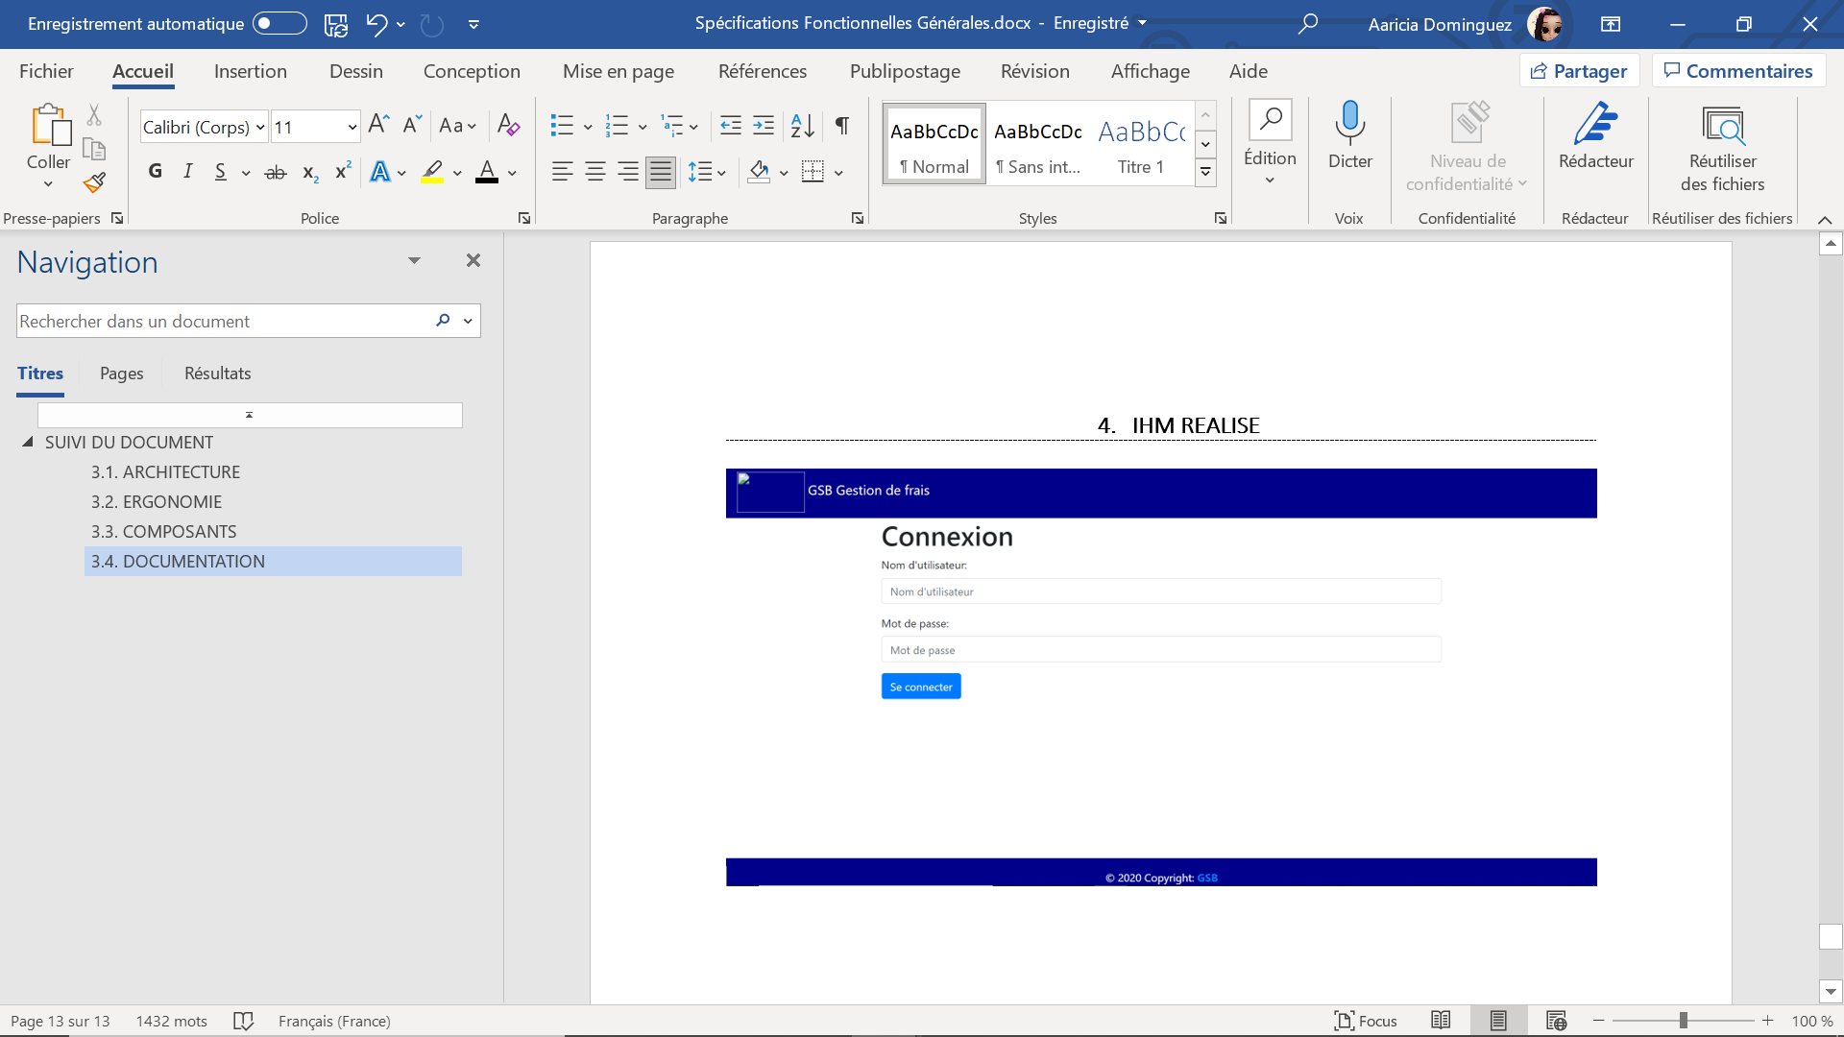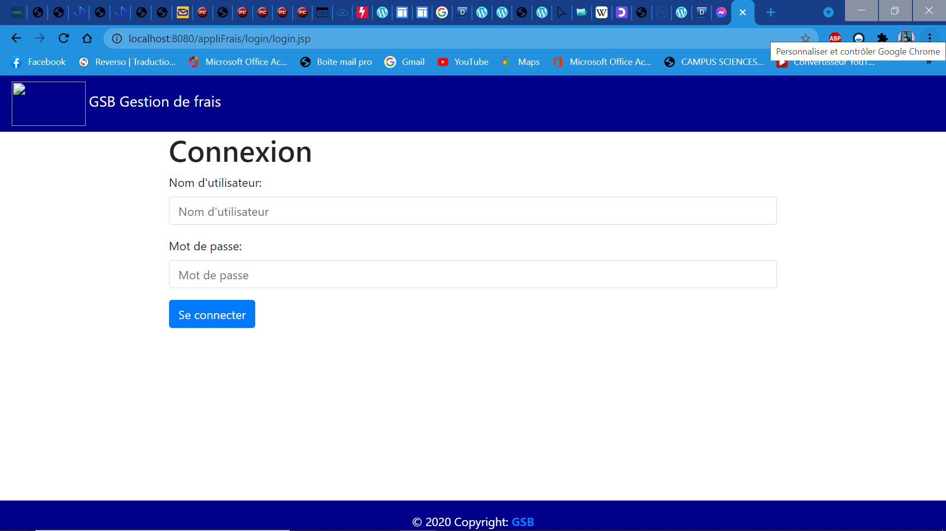

IHM de connexion

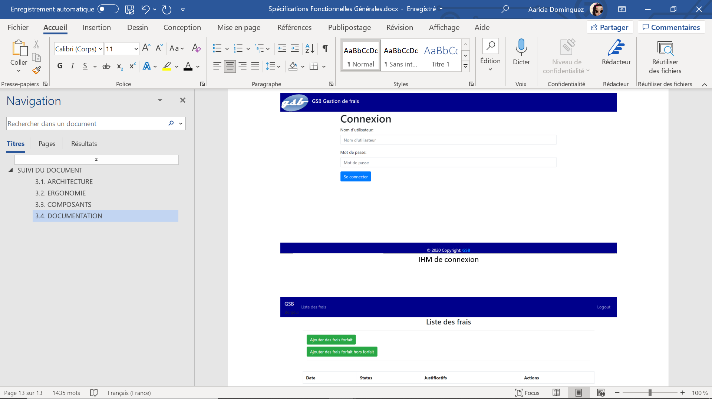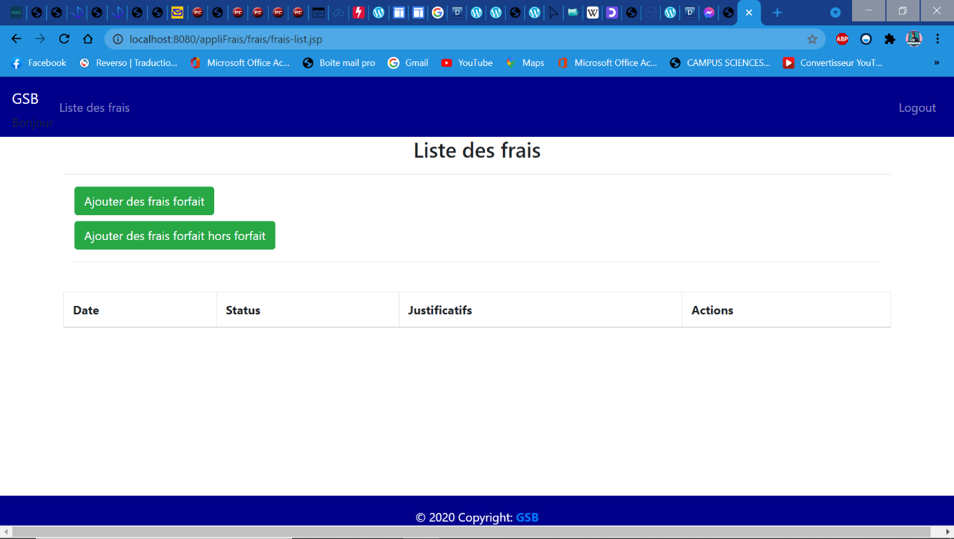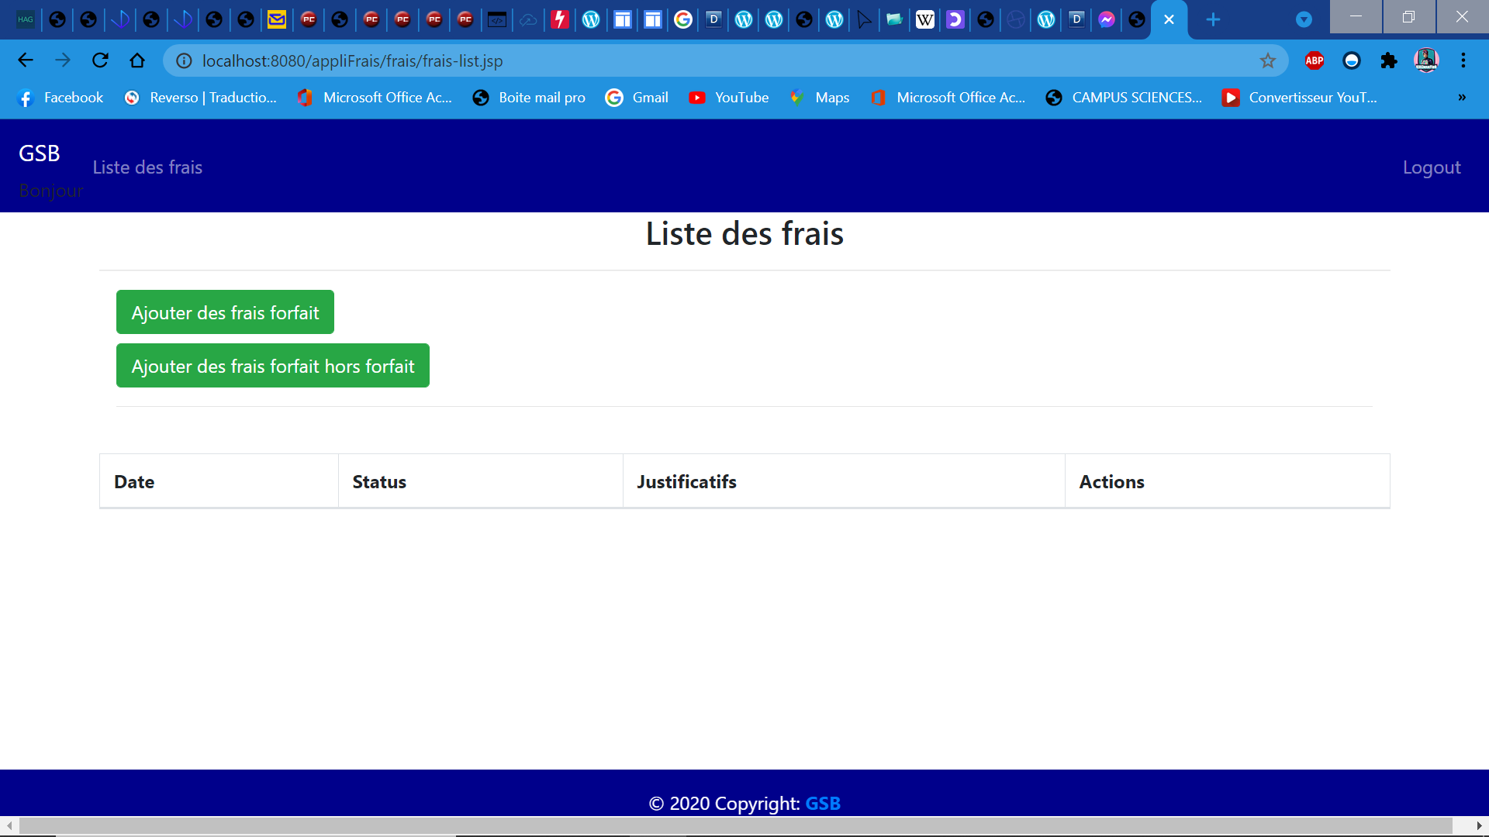

Affichage de la liste des fiches de frais

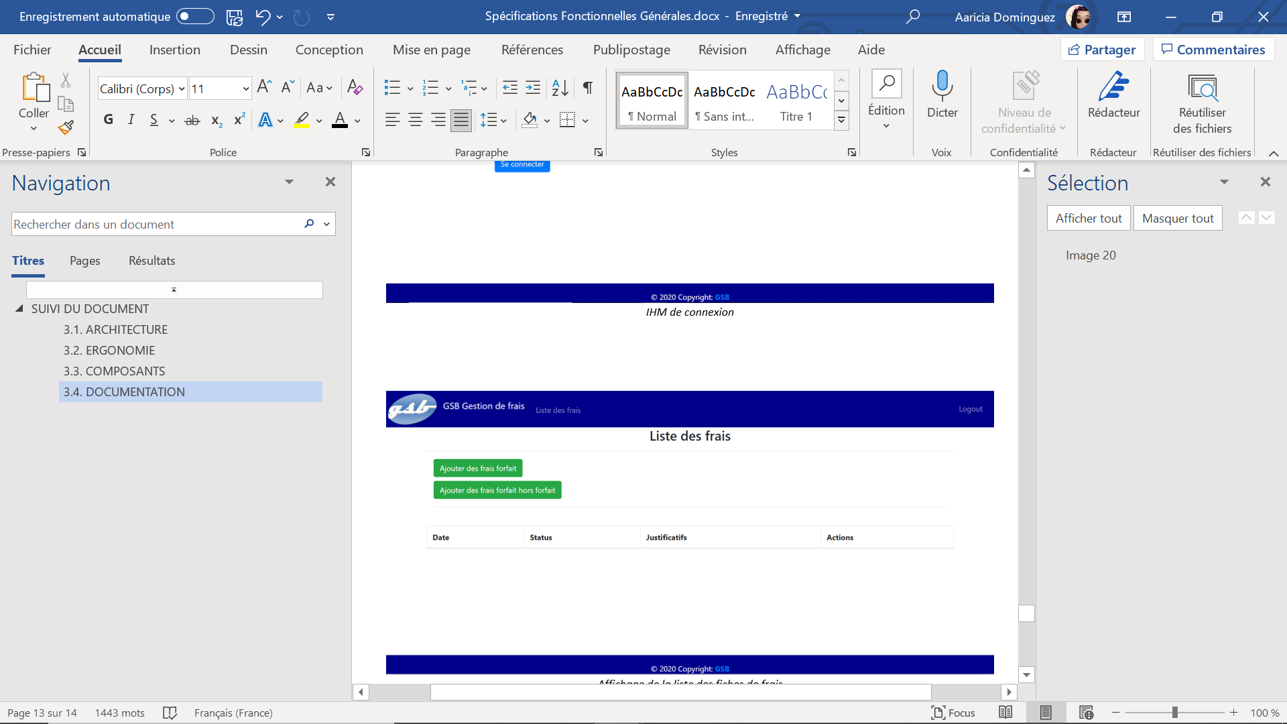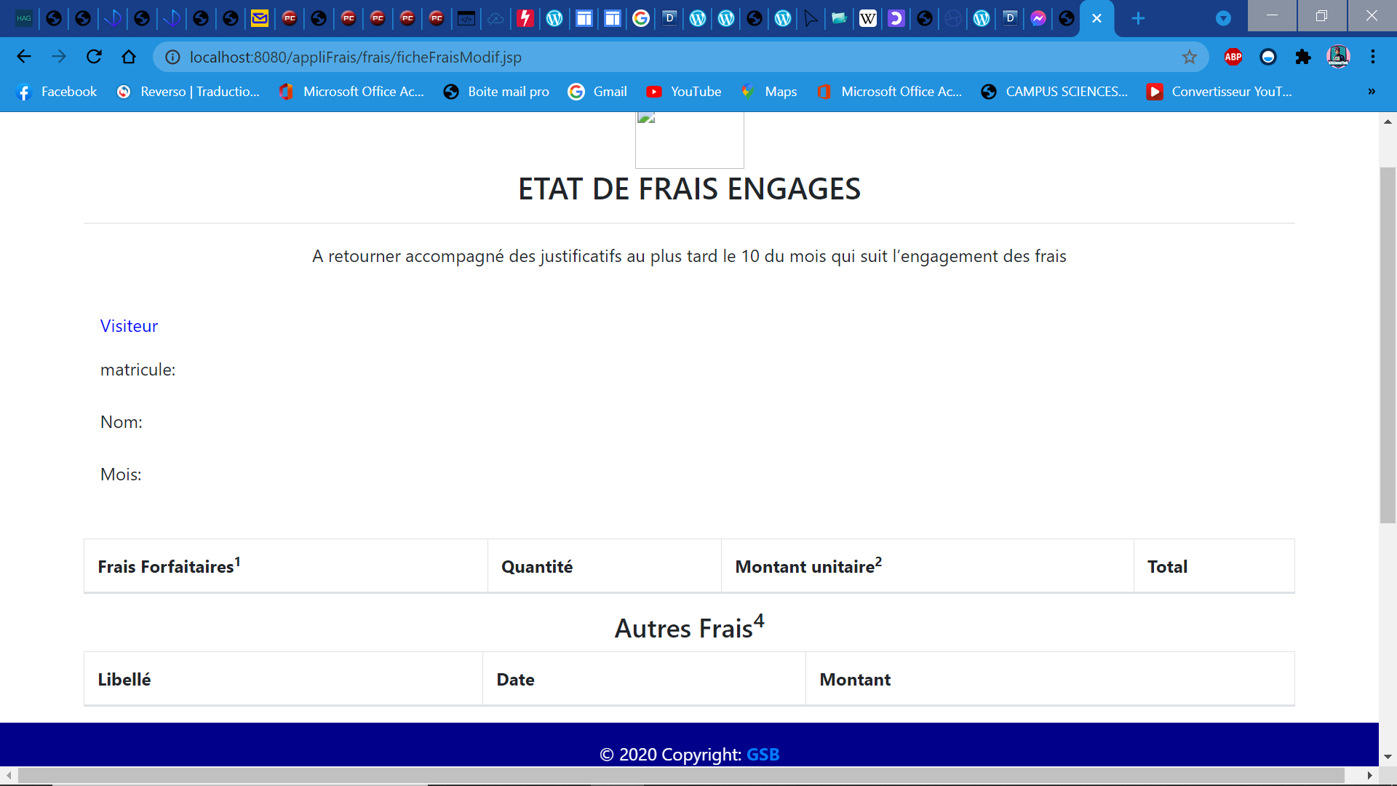

Affichage d’une fiche de frais

#### **Format des fichiers d’échanges**

Les échanges entre les différents éléments de la solution se fait grâce à une applet Java :

* success (booléen) : Indique si l’action a réussi ou non
* error (chaîne, facultatif) : Renvoi un message d’erreur si besoin
* content (objet ou tableau d’objet) : Renvoi l’objet ou les objets demandés par l’action

Exemple :

{

“success” : false,

“error” : “Problème de connexion”

}

{

“success” : true,

“content” : […]

}

|  |
| --- |
| **BASE DE DONNEES** |

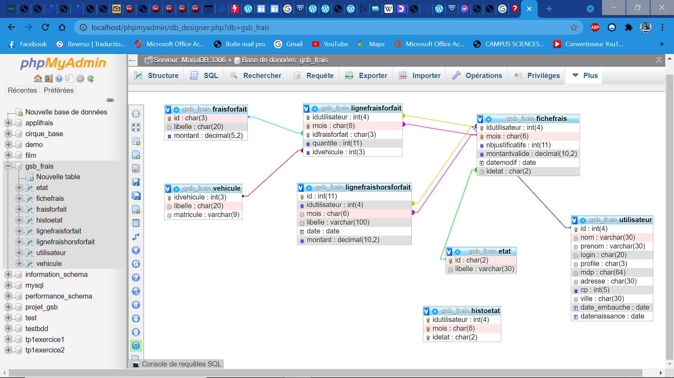

|  |
| --- |
| **DIAGRAMME DE SEQUENCE** |

|  |  |  |  |
| --- | --- | --- | --- |
| Envoi Infos  Confirmation | Confirmation  Modifie  bdd | Réponse données dynamiques  Requête données dynamiques  Réponse SQL  Requête SQL  Navigateur API Base de donnée Interface Utilisateur  Web Console | Réponse HTTP  Requête HTTP |

|  |
| --- |
| **GESTION DE PROJET** |

